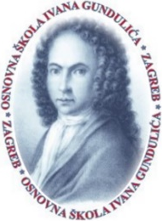
Osnovna škola Ivana Gundulića
Gundulićeva 23a, Zagreb
Tel.: 01 4854 186
E-pošta: skola@os-igundulica-zg.skole.hr

KLASA: 007-04/24-02/01
UR.BROJ: 251-119-24-1

U Zagrebu 21. 2. 2024.

PREDMET: Sjednica Školskoga odbora

Pozivamo Vas na 24. sjednicu Školskoga odbora koja će se održati u srijedu 28. veljače 2024. godine s početkom u 17:00 sati u prostoru škole sa sljedećim

D n e v n i m r e d o m:

- verifikacija zapisnika s prethodne sjednice Školskog odbora
- usvajanje financijskih izvještaja za 2023. godinu
- suglasnost za zapošljavanje
- učitelj/ica razredne nastave u produženom boravku- na određeno, puno radno vrijeme, zamjena za bolovanje
- učitelj/ica hrvatskog jezika za provođenje pripremne nastave hrvatskog jezika za učenike koji imaju pravo školovanja u Republici Hrvatskoj – na određeno, puno radno vrijeme, dok traje potreba
- socijalni/na pedagog/inja-na određeno, puno radno vrijeme- zamjena
- kuhar/ica – na određeno, nepuno radno vrijeme (20 sati tjedno), zamjena za bolovanje
- izviješće o provedenom nadzoru Prosvjetne inspekcije
- razno

S poštovanjem,

Predsjednica Školskog odbora

__________________________
Andrea Caharija Jagatić

